Исследование функций и построение графиков
Примерный порядок исследования функции 2
График многочлена 3
График рациональной функции 5
График с асимптотами 8
Исследование с помощью предела (Лопиталем) 11
Вторая производная уточняет график 13
Параметрически заданная зависимость 16
Углы и острия 20
Неявно заданная функция 22

Примерный порядок исследования функции
Исследование можно проводить в несколько этапов.
Этап 0. По самой функции. Область определения, симметрия, нули, знаки. Поведение на концах области определения. Асимптоты. Эскиз.
Этап 1. По первой производной. Возрастание, убывание, экстремумы. Уточнение эскиза.
Этап 2. По второй производной. Направление выпуклости, перегибы. Проверка эскиза.
Три независимых исследования должны подкрепить друг друга. Это помогает избежать ошибок.

График многочлена
Задание. Построить график функции $f\left(x\right)=\frac{x^{3}}{2}-\frac{x^{2}}{4}-x+6$.
Решение. (Этап 0). По самой функции.
Область определения – вся R. Симметрий нет (нет четности/нечетности, периодичности). Отдельные точки: при x = 0 имеем f(x) = 6.
Точки пересечения с осью x – решения уравнения $\frac{x^{3}}{2}-\frac{x^{2}}{4}-x+6=0$. Невозможно найти элементарными методами.
Асимптот нет, так как в бесконечности функция имеет порядок $x^{3}$.
При желании можно найти несколько точек, лежащих на графике:
x | -4 | -3 | -2 | -1 | 0 | 1 | 2 | 3 | 4
f(x) | -26 | -6,75 | 3 | 6,25 | 6 | 5,25 | 7 | 14,25 | 30
(Этап 1). По производной.
$$f^{'}\left(x\right)=\frac{3}{2}x^{2}-\frac{1}{2}x-1=\frac{1}{2}(3x^{2}-x-2)$$
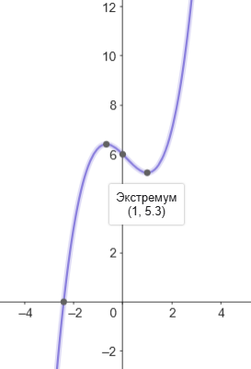
Уравнение $f^{'}\left(x\right)=0$ имеет корни $x_{1}=1$, $x_{2}=-\frac{2}{3}$. Они разбивают числовую прямую на промежутки знакопостоянства производной.
+
$$-2/3$$
1
–
+
Значит, в точке $\left(-\frac{2}{3}\right)$ у функции максимум (равный $\frac{173}{27}≈6,4$), а в точке 1 – минимум (равный 5,25). Уже можно нарисовать график. Мы видим, что он пересекает ось Ox только один раз, так как локальный минимум в точке $x_{2}$ положителен.
(Этап 2). По второй производной. $f^{''}\left(x\right)=3x-\frac{1}{2}$. Обращается в 0 при $x=\frac{1}{6}$. При $x>\frac{1}{6}$ вторая производная положительна, выпуклость вниз. И наоборот. Совпадает с эскизом этапа 1.
Вывод. Для этого графика главным был Этап 1 – исследование с помощью производной.

График рациональной функции
Задание. $f\left(x\right)=\frac{x}{2-x^{3}}$
Решение. (Этап 0). Область определения $x≠\sqrt[3]{2}$. Периодичности, четности/нечётности нет. Пересекает оси в точке (0; 0). Можно исследовать знаки функции. На числовую ось наносим точки, где функция равна 0 и где не существует.
+
–
0
$$\sqrt[3]{2}$$
–
Исследуем поведение на концах области:
В точке $\sqrt[3]{2}$ функция стремится к бесконечности, причем справа от неё $-∞$, а слева – $+∞$. В бесконечности функция стремится к 0. Горизонтальная асимптота y=0.
Можно нарисовать примерный эскиз графика. Уже видны практически все важные детали. Можно только уточнить, где находится минимум и нет ли каких-то ещё перегибов (один явно есть слева от минимума).
(Этап 1). По производной.
$$f'\left(x\right)=\frac{2-x^{3}-x(-3x^{2})}{{\left(2-x^{3}\right)}^{2}}=\frac{2-x^{3}+3x^{3}}{{\left(2-x^{3}\right)}^{2}}=\frac{2(1+x^{3})}{{\left(2-x^{3}\right)}^{2}}$$
Производная $f'\left(x\right)=0$ при x=–1; не существует при x=$\sqrt[3]{2}$. Исследуем знаки производной:

+
+
–1
$$\sqrt[3]{2}$$
–
min=-1/3
разрыв
Замечание. Знаменатель у производной неотрицателен, поэтому не влияет на знак дроби. Имеет значение только, равен он 0 или нет. Нельзя сказать, что функция возрастает при x>-1, она возрастает на каждом из двух промежутков.
(Этап 2). По второй производной. Сначала перепишем первую производную.
$$f^{'}\left(x\right)=2\frac{1+x^{3}}{{\left(2-x^{3}\right)}^{2}}=2\left(1+x^{3}\right){\left(2-x^{3}\right)}^{-2}=2\left(1+t\right){\left(2-t\right)}^{-2}, t=x^{3}$$
$$f^{''}\left(x\right)=2\left(1⋅{\left(2-t\right)}^{-2}+\left(1+t\right)\left(-2\right){\left(2-t\right)}^{-3}\left(-1\right)\right)⋅3x^{2}==\frac{6x^{2}}{{\left(2-t\right)}^{3}}\left(2-t+2\left(1+t\right)\right)=\frac{6x^{2}⋅(4+x^{3})}{{\left(2-x^{3}\right)}^{3}}$$
Обращается в 0 при $x=-\sqrt[3]{4}$, и при x = 0; не существует при x=$\sqrt[3]{2}$. Исследуем знаки производной:

+

–
$$0$$
$$\sqrt[3]{2}$$
–
перегиб
разрыв

$$-\sqrt[3]{4}$$
+

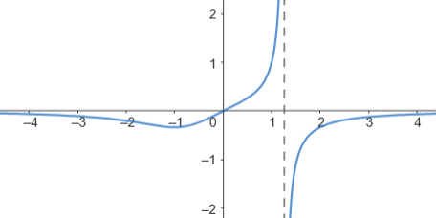
В нуле линия как бы «выпрямляется», но перегиба там нет.

График с асимптотами
Задание. $f\left(x\right)=x+2 arctg x$
Решение. (Этап 0). Функция нечетная, определена на всей оси. Пересечение с осями – точка (0; 0).
Асимптоты. По определению наклонная асимптота – это такая прямая вида y=kx+b, которая приближается сколь угодно близко к графику, когда x уходит в бесконечность. У одной функции может быть не более 2 наклонных асимптот (в них включаются как частный случай горизонтальные). В данном примере заметим, что $arctg x→\frac{π}{2}$ при $x→+∞$; то есть $arctg x=\frac{π}{2}-o(1)$.
При $x→+∞$ имеем $x+2 arctg x=x+π-o(1)$, то есть $\left(x+π\right)$ – наклонная асимптота графика. Аналогично, в отрицательной бесконечности асимптотой будет $\left(x-π\right)$.
Более формальный способ отыскания наклонных асимптот состоит в том, что коэффициенты k и b находятся как некоторые пределы.
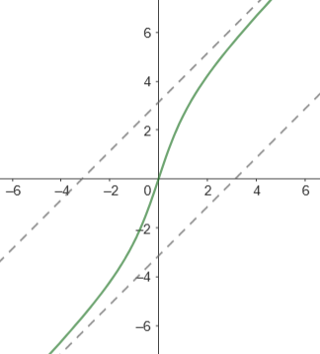
Найдем угловой коэффициент
$$k=\lim_{x→+∞}{\frac{f\left(x\right)}{x}}=\lim_{x→+∞}{\frac{x+2 arctg x}{x}}=\lim_{x→+∞}\left(1+2\frac{arctg x}{x}\right)=$$
$$=1+2\frac{π/2}{∞}=1+0=1$$
$$b=\lim_{x→+∞}\left(f\left(x\right)-kx\right)=\lim_{x→+∞}\left(x+2 arctg x-x\right)=$$
$$=\lim_{x→+∞}\left(2 arctg x\right)=2⋅\frac{π}{2}=π$$
Аналогично в минус бесконечности.
Итак, функция «двигается» от прямой $x-π$ до $x+π$, что, по сути достаточно хорошо описывает график.
С помощью производных можно только проверить уже найденную картинку.
(Этап 1). Из общих соображений ясно, что данная функция монотонно возрастающая. Производная равна $f^{'}\left(x\right)=1+\frac{2}{1+x^{2}}>0$.
(Этап 2). На эскизе видно, что график имеет перегиб в 0. Проверим:
$$f^{''}\left(x\right)=-\frac{2}{{\left(1+x^{2}\right)}^{2}}⋅2x$$
Знак второй производной зависит от знака x и меняется при x=0.
Вывод. Для данной функции нечетность функции и асимптоты дают основную информацию о графике.

Исследование с помощью предела (Лопиталем)
Задание. $f\left(x\right)=\frac{1}{x\ln{x}}$.
Решение. (Этап 0). По самой функции. Логарифм имеет смысл только для x>0. Знаменатель обращается в 0, если $\ln{x}=0$, то есть при x=1. Для несимметричной области определения нет ни четности, ни нечетности, ни периода. Исследуем знаки функции и поведение на концах области.

–
+
0
1
?

разрыв
Около 1 функция уходит в бесконечность, слева – минус бесконечность, справа – плюс.
В $(+∞)$ знаменатель стремится к бесконечности, значит, вся дробь – к 0. Трудный момент – поведение около 0. Имеем $x\ln{x}=(0⋅∞)$ – неопределенность. Раскрывается по Лопиталю.
$$\lim_{x→+0}{\frac{1}{x\ln{x}}}=\lim_{x→+0}{\frac{1/x}{\ln{x}}}=\left[Лопиталь\right]=\lim_{x→+0}{\frac{-1/{x^{2}}}{1/x}}=-\lim_{x→+0}{\frac{1}{x}}=-∞$$
Можем нарисовать эскиз. По-видимому, график имеет один экстремум и не имеет перегибов. Проверим.
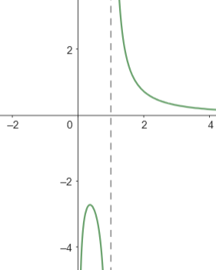
(Этап 1). По производной.
$$f^{'}\left(x\right)=-\frac{1}{{\left(x\ln{x}\right)}^{2}}\left(1⋅\ln{x}+\frac{x}{x}\right)=-\frac{\ln{x}+1}{x^{2}\ln^{2}{x}}$$
Обращается в 0 при $\ln{x}+1=0;\ln{x}=-1$, то есть при $x=e^{-1}=\frac{1}{e}≈0,37$. Функция возрастает при $\ln{x}<-1$, убывает на двух промежутках
(Этап 2). По второй производной.
$$f^{'}\left(x\right)=-\left(\ln{x}+1\right){\left(x\ln{x}\right)}^{-2}$$
$$f^{''}\left(x\right)=-\frac{1}{x}{\left(x\ln{x}\right)}^{-2}+2\left(\ln{x}+1\right){\left(x\ln{x}\right)}^{-3}\left(\ln{x}+1\right)=$$
$$=-\frac{1}{x^{3}\ln^{2}{x}}+\frac{2{\left(\ln{x}+1\right)}^{2}}{x^{3}\ln^{3}{x}}=\frac{2{\left(\ln{x}+1\right)}^{2}-\ln{x}}{x^{3}\ln^{3}{x}}=\frac{2\ln^{2}{x}+3\ln{x}+2}{x^{3}\ln^{3}{x}}$$
Многочлен $2t^{2}+3t+2$ не имеет корней, т.е. числитель принимает только положительные значения. Значит, знак второй производной совпадает со знаком логарифма.

Вторая производная уточняет график
Задание. $f\left(x\right)=x arctg x$.
Решение. (Этап 0). По самой функции. Область определения – вся числовая прямая. Функция чётная как произведение двух нечетных, т.е. график симметричен относительно оси Oy. Достаточно исследовать его при $x≥0$. Пересечение с осями f(x)=0 при x=0. Возрастает при x>0.
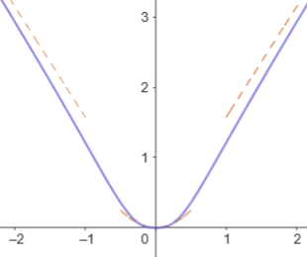
Асимптоты: $arctg x→\frac{π}{2}$ при $x→+∞$; то есть $arctg x=\frac{π}{2}-o(1)$. То есть в +бесконечности $arctg x≈\frac{π}{2}$. Тогда $f\left(x\right)≈\frac{π}{2}x$. Будет ли эта прямая асимптотой?
Заметим, что при x, близких к 0, имеем $arctg x∼x$, т.е. $f\left(x\right)∼x^{2}$. Используем эту информацию, чтобы нарисовать эскиз:
Мы видим, что на графике есть перегибы при переходе от параболы к прямой. Выясним, где они находятся.
(Этап 1). По производной. $f^{'}\left(x\right)=arctg x+\frac{x}{1+x^{2}}$, положительно при x>0. Функция возрастает.
(Этап 2). По второй производной.
$f^{''}\left(x\right)=\frac{1}{1+x^{2}}+\frac{1\left(1+x^{2}\right)-x⋅2x}{{\left(1+x^{2}\right)}^{2}}=\frac{2\left(1+x^{2}\right)-x⋅2x}{{\left(1+x^{2}\right)}^{2}}=\frac{2}{{\left(1+x^{2}\right)}^{2}}>0$
Перегибов у графика нет. Значит, мы неправильно нашли уравнения асимптот. Найдем формально k и b:
$$k=\lim_{x→+∞}{\frac{x arctg x}{x}}=\lim_{x→+∞}{arctg x}=\frac{π}{2}$$
$$b=\lim_{x→+∞}\left(x arctg x-\frac{π}{2}x\right)=\lim_{x→+∞}{x\left(arctg x-\frac{π}{2}\right)}=\lim_{x→+∞}{\frac{arctg x-\frac{π}{2}}{1/x}}=$$
$$=\left[Лопиталь\right]=\lim_{x→+∞}{\frac{\frac{1}{1+x^{2}}}{-1/{x^{2}}}}=-\lim_{x→+∞}{\frac{x^{2}}{1+x^{2}}}=-1$$
Асимптота в $+∞$ есть $\left(\frac{π}{2}x-1\right)$. В $-∞$ это $\left(-\frac{π}{2}x-1\right)$.
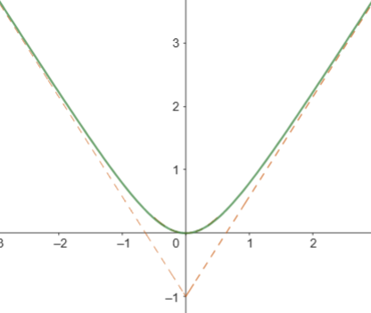

Параметрически заданная зависимость
Задание. $\left\{\begin{aligned}x=2t-t^{2} \\ y=3t-t^{3}\end{aligned}\right.$
Решение. Сначала посмотрим на функции x(t), y(t), чтобы найти характерные точки графика. Эти функции достаточно простые, не будем приводить полного исследования:
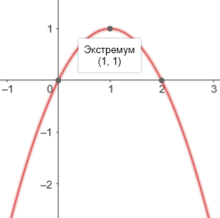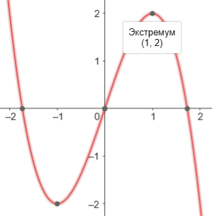
(Этап 0). Характерными точками являются те, в которых x или y меняют поведение. Это точки $-∞,-1; 1, +∞$.
Можно учесть также отдельные промежуточные точки. Например, нули функций, то есть $t=0, t=±\sqrt{3}$.
t | $$-∞$$ | –2 | $$-\sqrt{3}$$ | –1 | 0 | 1 | $$\sqrt{3}$$ | 2 | $$+∞$$
x | $$-∞$$ | –8 | $$≈-6,5$$ | –3 | 0 | 1 | $≈$0,5 | 0 | $$-∞$$
y | $$+∞$$ | 2 | 0 | –2 | 0 | 2 | 0 | –2 | $$-∞$$
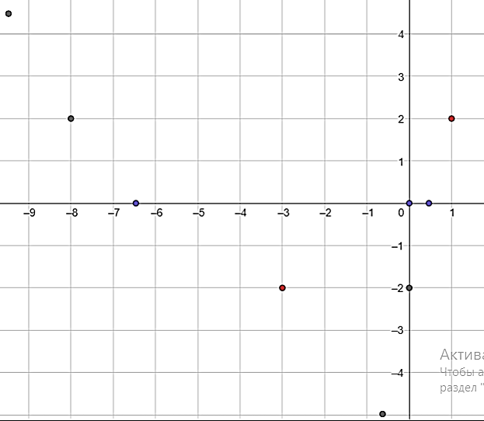
В целом поведение графика понятно, надо только уточнить, что происходит в точке (1; 2).
(Этап 1). По производной. $y_{x}^{'}=\frac{y_{t}^{'}}{x_{t}^{'}}=\frac{3-3t^{2}}{2-2t}=\frac{3}{2}(1+t)$ при $t≠1$. Итак, подозрительной на экстремум точкой является точка (–3; –2), соответствующая значению t=-1. Ясно, что в этой точке минимум, так как x в ее окрестности растет, а y имеем минимум. Но можно проверить и с помощью второй производной.
В точке t=1 первая производная не может быть определена по той же общей формуле. Однако разрыв у нее устранимый, производная в точке (1; 2) равна 3.
(Этап 2). По второй производной. $y_{xx}^{''}=\frac{{\left(y_{x}^{'}\right)}_{t}^{'}}{x_{t}^{'}}=\frac{\frac{3}{2}}{2-2t}=\frac{3}{4(1-t)}$
В критической точке t=-1 имеем $y_{xx}^{''}=\frac{3}{8}>0$, значит, в ней минимум. При t=1 вторая производная уходит в бесконечность. Эта точка особая.
Посмотрев на графики для x(t) и y(t) видим, что в точке t=1 и x и y меняют направление движения. То есть начинается новая ветка функции. Заметим, что обе ветки имеют в этой точке одну касательную, то есть они касаются друг друга.
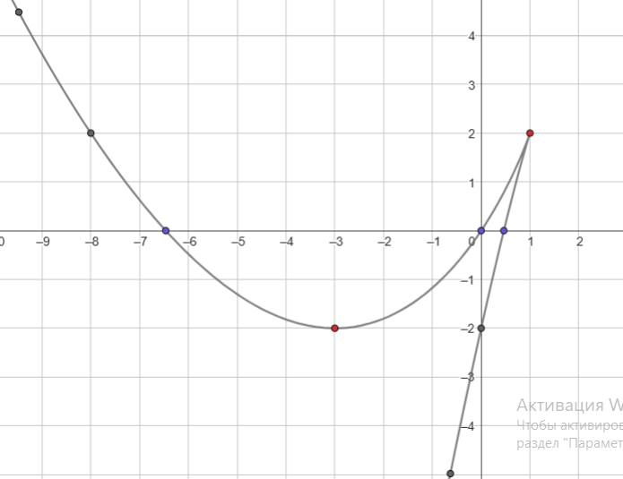
На первом этапе мы не исследовали функцию на асимптоты. Чтобы исследовать их, надо рассмотреть $t→±∞$, именно в этом случае x или y уходят в бесконечность. Имеем:
$$k=\lim_{t→∞}{\frac{y}{x}}=\lim_{t→∞}{\frac{3t-t^{3}}{2t-t^{2}}=∞}$$
асимптот нет.

Углы и острия
Задание. $f(x)=\sqrt[3]{{\left(1+x\right)}^{2}}-\sqrt[3]{{\left(1-x\right)}^{2}}$
Решение. (Этап 0). Функция определена на всей числовой оси, проверим ее четность: $f\left(-x\right)=\sqrt[3]{{\left(1-x\right)}^{2}}-\sqrt[3]{{\left(1+x\right)}^{2}}=-f(x)$. Функция нечетная. Достаточно исследовать ее при x>0.
Проверим поведение в бесконечности.
$$\lim_{x→+∞}\left(\sqrt[3]{{\left(1+x\right)}^{2}}-\sqrt[3]{{\left(1-x\right)}^{2}}\right)=\lim_{x→+∞}{x^{\frac{2}{3}}\left({\left(\frac{1}{x}+1\right)}^{\frac{2}{3}}-{\left(\frac{1}{x}-1\right)}^{\frac{2}{3}}\right)}=$$
$$=\lim_{x→+∞}{x^{\frac{2}{3}}\left({\left(1+\frac{1}{x}\right)}^{\frac{2}{3}}-{\left(1-\frac{1}{x}\right)}^{\frac{2}{3}}\right)}=\lim_{x→+∞}{x^{\frac{2}{3}}\left(1+\frac{2}{3x}+o\left(\frac{1}{x}\right)-\left(1-\frac{2}{3x}+o\left(\frac{1}{x}\right)\right)\right)}$$
$$=\lim_{x→+∞}{x^{\frac{2}{3}}\left(\frac{4}{3x}+o\left(\frac{1}{x}\right)\right)=0}$$
Горизонтальная асимптота y=0.
(Этап 1). По производной. Имеем
$$f^{'}\left(x\right)=\frac{2}{3\sqrt[3]{1+x}}+\frac{2}{3\sqrt[3]{1-x}}=\frac{2(\sqrt[3]{1-x}+\sqrt[3]{1+x})}{3\sqrt[3]{1-x^{2}}}$$
Найдём нули этой функции.
$$\sqrt[3]{1-x}=-\sqrt[3]{1+x}⇔1-x=-1-x⇔1=-1$$
Корней нет. Значит ли это, что функция монотонная? Нет, знак производной может измениться ещё и там, где она не существует, то есть при $x=±1$. Числитель можно переписать в виде $\sqrt[3]{x+1}-\sqrt[3]{x-1}$, то есть он всегда положителен.
+
–
1
максимум
–
–1
минимум

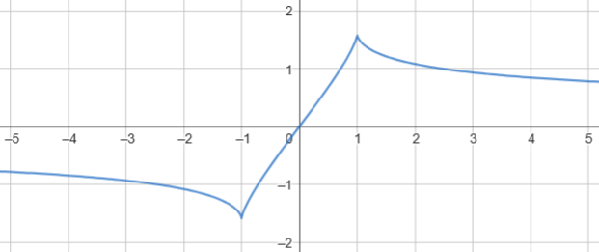

Неявно заданная функция
Задание. $x^{4}+8xy+y^{4}=1$
Решение. (Этап 0). График обладает большой степенью симметрии. Уравнение сохраняет вид при замене (x, y) на (–x, –y), а также при замене (x, y) на (y, x). Следовательно, оно сохраняется и при замене (x, y) на (–y, –x). Первое соотношение говорит нам, что точка (0; 0) является центром симметрии графика. Второе – что график симметричен относительно прямой y=x. Как следствие (третье соотношение) он симметричен и относительно прямой y=-x.
Найдём точки пересечения с осями. При x=0 получаем $y^{4}=1$, то есть $y=±1$. В силу симметрии на графике лежат также точки $(±1;0)$.
При y=1 уравнение приобретает вид $x^{4}+8x=0$, так что кроме x=0 есть ещё корень x=-2. На графике кроме точки $(-2; 1)$ лежат также точки $(2; -1)$, $(1; -2)$ и $(-1; 2)$.
Можно также найти точки пересечения с осями симметрии. Пусть $y=x$, тогда
$$x^{4}+4x^{2}=\frac{1}{2};{\left(x^{2}+2\right)}^{2}=\frac{9}{2};x^{2}=\frac{3\sqrt{2}}{2}-2;x=±\sqrt{\frac{3\sqrt{2}}{2}-2}≈±0,35$$
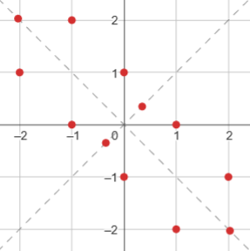
Аналогично, на оси y=-x лежат точки с абсциссами $x=±\sqrt{\frac{3\sqrt{2}}{2}+2}≈±2,03$.
(Этап 1). По производной. Будем рассматривать y как функцию от x. Тогда
$$4x^{3}+8y+8xy^{'}+4y^{3}y^{'}=0;$$
$$x^{3}+2y+2xy^{'}+y^{3}y^{'}=0;$$
$$y^{'}\left(2x+y^{3}\right)=-\left(x^{3}+2y\right);y^{'}=-\frac{x^{3}+2y}{2x+y^{3}}$$
Производная обращается в 0 при $x^{3}+2y=0$, то есть $y=-\frac{x^{3}}{2}$. С учетом этого соотношения исходное уравнение приобретает вид
$$\frac{x^{12}}{16}-3x^{4}=1;\frac{t^{3}}{16}-3t-1=0, где t=x^{4}$$
Можно проверить графически, что уравнение для t имеет три корня, только один из которых положительный, $t_{0}≈7$. Следовательно, для x есть два значения, $x=±\sqrt[4]{t_{0}}≈±\sqrt[4]{7}≈±1,62$.
Производная не существует, когда знаменатель обращается в 0. Эти точки можно получить из критических точек, поменяв местами x и y.
Эти четыре точки разбивают график на монотонные куски. Его уже можно нарисовать:
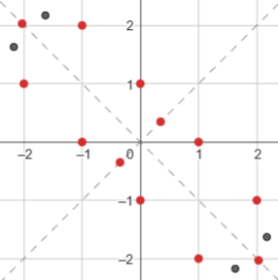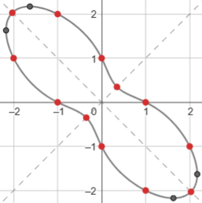
(Этап 2). Исследование по второй производной здесь очень громоздкое. Впрочем, можно попробовать исследовать с ее помощью критические точки. Выберем самое простое из соотношений, задающих первую производную, $y^{'}\left(2x+y^{3}\right)=-\left(x^{3}+2y\right)$. Продифференцируем его по x:
$$y^{''}\left(2x+y^{3}\right)+y'(2+3y^{2}y')=-\left(3x^{2}+2y'\right)$$
В точке, в которой $y^{'}=0$ соотношение приобретает вид
$$y^{''}\left(2x+y^{3}\right)=-3x^{2}$$
С учетом того, что $y=-\frac{x^{3}}{2}$ получаем $$y^{''}\left(2x-\frac{x^{9}}{8}\right)=-3x^{2};y^{''}=-\frac{24x}{16-x^{8}}=\frac{24x}{x^{8}-16}$$
В силу того, что в критических точках $x^{4}≈7$, знак второй производной совпадает со знаком x. То есть в точке с положительной абсциссой она положительна, следовательно, там минимум. И наоборот.
Это согласуется с нашим графиком.

